**Dětský branný den 2015**

12. září se v parku uskutečnil dnes již tradiční Dětský branný den. Jeho 5. ročník navštívil rekordní počet návštěvníků. Pořadatelem bylo jako vždy o.s. Českobroďák a Sokol k jeho pořádání přispěl stejně tradičně zapůjčením nářadí, stanovištěm sebeobrany a svými cvičiteli a členy na některých stanovištích.

[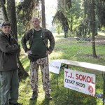](http://sokolbrod.cz/wp-content/uploads/2015/10/DSCF3166.jpg) [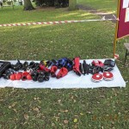](http://sokolbrod.cz/wp-content/uploads/2015/10/DSCF3167.jpg) [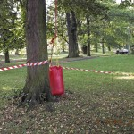](http://sokolbrod.cz/wp-content/uploads/2015/10/DSCF3168.jpg)

[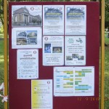](http://sokolbrod.cz/wp-content/uploads/2015/10/DSCF3169.jpg) [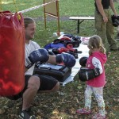](http://sokolbrod.cz/wp-content/uploads/2015/10/DSCF3275.jpg) [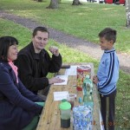](http://sokolbrod.cz/wp-content/uploads/2015/10/DSCF3276.jpg)

[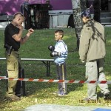](http://sokolbrod.cz/wp-content/uploads/2015/10/DSCF3287.jpg) [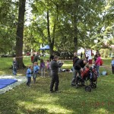](http://sokolbrod.cz/wp-content/uploads/2015/10/DSCF3373.jpg) [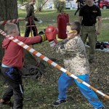](http://sokolbrod.cz/wp-content/uploads/2015/10/DSCF3378.jpg)

Na dalších fotografiích se můžete podívat, jak to zde letos vypadalo.

[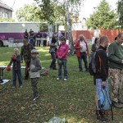](http://sokolbrod.cz/wp-content/uploads/2015/10/DSCF3379.jpg) [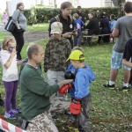](http://sokolbrod.cz/wp-content/uploads/2015/10/DSCF3393.jpg) [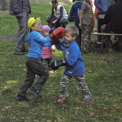](http://sokolbrod.cz/wp-content/uploads/2015/10/DSCF3399.jpg)

[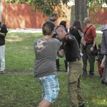](http://sokolbrod.cz/wp-content/uploads/2015/10/DSCF3402.jpg) [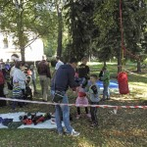](http://sokolbrod.cz/wp-content/uploads/2015/10/DSCF3479.jpg) [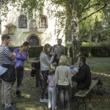](http://sokolbrod.cz/wp-content/uploads/2015/10/DSCF3500.jpg)

[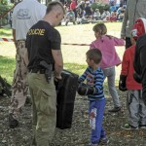](http://sokolbrod.cz/wp-content/uploads/2015/10/DSCF3502.jpg) [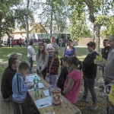](http://sokolbrod.cz/wp-content/uploads/2015/10/DSCF3503.jpg) [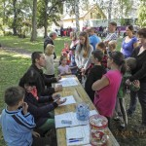](http://sokolbrod.cz/wp-content/uploads/2015/10/DSCF3505.jpg)

Vidíte, že letos na DBD bylo opravdu živo. Podobně to vypadalo i na jiných stanovištích.

[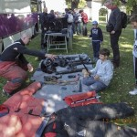](http://sokolbrod.cz/wp-content/uploads/2015/10/DSCF3512.jpg) [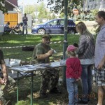](http://sokolbrod.cz/wp-content/uploads/2015/10/DSCF3521.jpg) [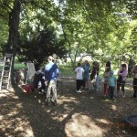](http://sokolbrod.cz/wp-content/uploads/2015/10/DSCF3523.jpg)

[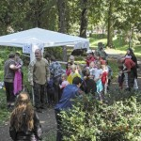](http://sokolbrod.cz/wp-content/uploads/2015/10/DSCF3527.jpg) [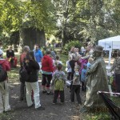](http://sokolbrod.cz/wp-content/uploads/2015/10/DSCF3531.jpg) [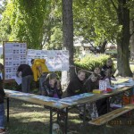](http://sokolbrod.cz/wp-content/uploads/2015/10/DSCF3532.jpg)

[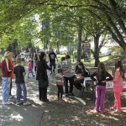](http://sokolbrod.cz/wp-content/uploads/2015/10/DSCF3541.jpg) [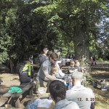](http://sokolbrod.cz/wp-content/uploads/2015/10/DSCF3549.jpg) [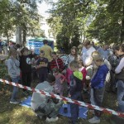](http://sokolbrod.cz/wp-content/uploads/2015/10/DSCF3550.jpg)

[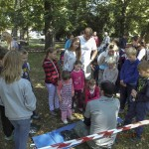](http://sokolbrod.cz/wp-content/uploads/2015/10/DSCF3552.jpg) [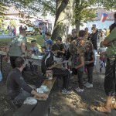](http://sokolbrod.cz/wp-content/uploads/2015/10/DSCF3576.jpg) [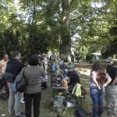](http://sokolbrod.cz/wp-content/uploads/2015/10/DSCF3589.jpg)

Dětský branný den se vydařil i díky počasí, které nám přálo a protože to byla – jako každý rok – velmi pohodová akce, rádi jsme Českobroďáku slíbili naši účast i na příští rok.